KARTA PRODUKTU
MEGAJUMBO z dodatkami: PROCA x 2
nr kat.: 421-1

Wymiary urządzenia:
Długość: 21,0 m
Szerokość: 10,2 m
Wysokość: 5,5 m
Przestrzeń minimalna: 24,0 x 13,5 m
Grupa wiekowa: od 5 do 14 lat
Wysokość swobodnego upadku: 3,0 m
Głębokość posadowienia: 1,0 m

Konfiguracja składa się z następujących urządzeń:
- MEGAJUMBO nr kat. 421,
- Dodatek PROCA x 2 nr kat. 421n,

Standard wykończenia:
Konstrukcja ocynkowana ogniowo.

- Megajumbo nr kat. 421

Wymiary urządzenia:  Długość: 10,2m  Szerokość: 10,0m  Wysokość: 5,5m  Przestrzeń minimalna: okrąg o średnicy 13,5m  Grupa wiekowa: od 5 do 14 lat  Głębokość posadowienia: 1,0 m  Wysokość swobodnego upadku: 2,3 m  Minimalna łączna długość liny użytej do wyprodukowania urządzenia: 1200m | 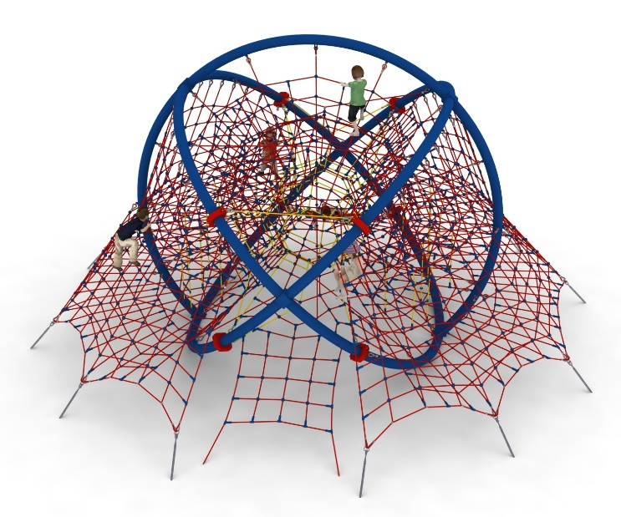
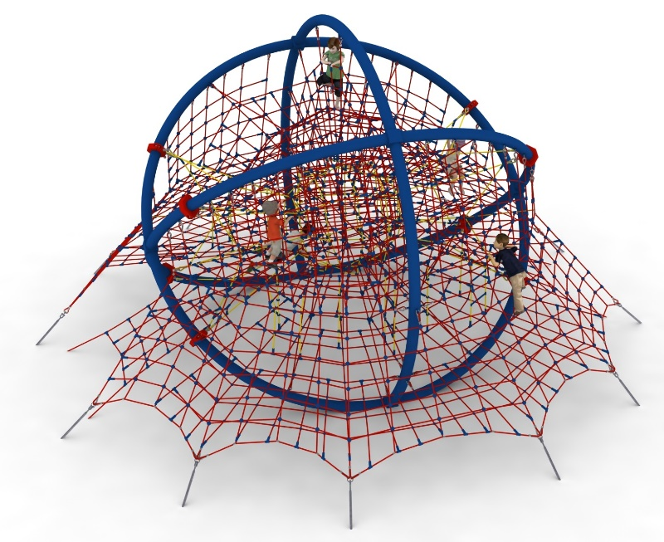 | 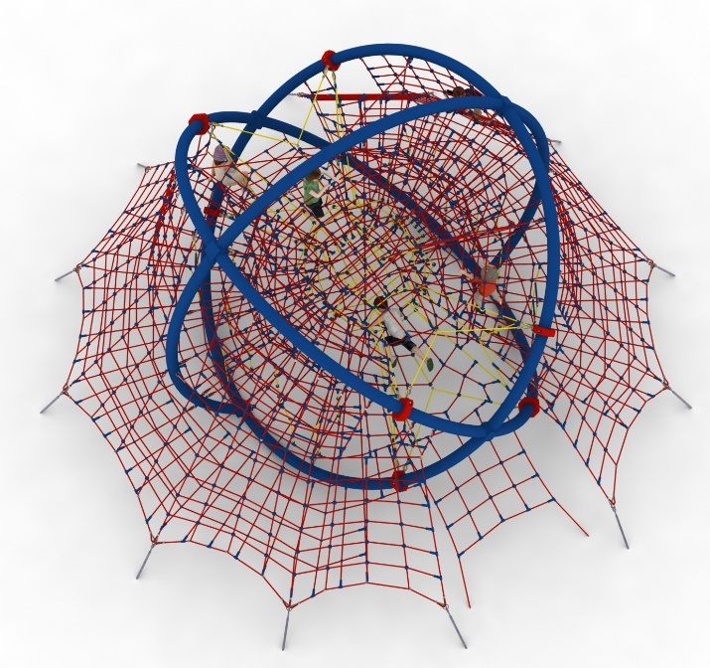
Wytyczne dotyczące materiałów i technologii wykonania urządzenia.
Urządzenie MEGA JUMBO jest urządzeniem składającym się z konstrukcji stalowej w kształcie kuli, przestrzennej sieci linowej znajdującej się wewnątrz konstrukcji stalowej, dwóch wejść linowych umożliwiających wejście na urządzenie z przodu i z tyłu urządzenia, płaszcza linowego wychodzącego poza obrys konstrukcji stalowej, dwóch pięter linowych oraz linek wspinaczkowych i drabinek łączących piętra wyższe z piętrami niższymi. Minimalna ilość liny użytej do wyprodukowania urządzenia to 1200m.
Konstrukcja stalowa złożona jest z jedenastu stalowych łuków o promieniu około 3,2m wygiętych z rur o średnicy 168.3, połączonych ze sobą w sześciu węzłach pod kątem 90 stopni. Konstrukcja stalowa zabezpieczona jest przed korozją poprzez cynkowanie ogniowe. Elementy linowe wykonane są z lin poliamidowych, plecionych, klejonych średnicy 18mm, połączonych złączkami wykonanymi z aluminium, stali nierdzewnej oraz tworzyw sztucznych. Połączenia sieci linowej z konstrukcją stalową zapewnione są za pomocą cynkowanych ogniowo szekli lub obejm wykonanych ze staliwa pomalowanych emalią chlorokauczukową. Naciąg części linowej zapewniają cynkowane ogniowo śruby rzymskie kotwione w gruncie. Posadowienie konstrukcji stalowej wykonane jako stopy żelbetowe.

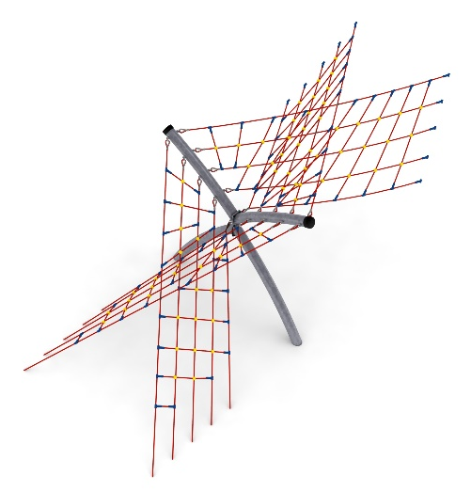
- Dodatek PROCA x 2 nr kat. 421n

Wymiary urządzenia:
Długość: 7,8 m
Szerokość: 3,1 m
Wysokość: 3,1 m
Przestrzeń minimalna piramidy + 44,0 m²
Grupa wiekowa: od 5 do 14 lat
Głębokość posadowienia: 1,0 m
Wysokość swobodnego upadku: 3,0 m

Wytyczne dotyczące materiałów i technologii wykonania urządzenia.
Głównym elementem dodatku jest konstrukcja stalowa w kształcie litery X. Konstrukcja jest wykonana z rury okrągłej o średnicy 168,3 mm i jest zabezpieczona przed korozją poprzez cynkowanie ogniowe. Wysokość i szerokość konstrukcji wynosi po 3 m. Dodatkowy efekt wizualny osiągnięto poprzez wygięcie głównych elementów konstrukcyjnych – zastosowany promień gięcia R=6,4 m. Fundamenty wykonane są jako stopy żelbetowe posadowione na głębokości 1m. Wejście oraz przejście łączące konstrukcję stalową z piramidą jest wykonane z liny poliamidowej, plecionej, klejonej wzmocnionej strunami stalowymi ocynkowanymi galwanicznie. Średnica liny wynosi 18 mm. Elementy łączące liny ze sobą wykonane są z tworzywa sztucznego i aluminium.

Opcjonalne malowanie.
Konstrukcja urządzenia na życzenie klienta może zostać pomalowana metodą proszkową lub natryskową „na mokro” wg palety RAL.

Obszar upadku urządzenia powinien zostać wykonany na nawierzchni zgodnie z normą PN EN 1176- 1:2017. Do wykonania montażu niezbędna jest możliwość dojazdu ciężkiego sprzętu budowlanego.

W trosce o bezpieczeństwo dzieci oraz jakość urządzeń wymaga się, aby urządzenia posiadały certyfikat na zgodność z normami PN EN 1176-1:2017, PN EN 1176-11:2014-11 wydane w systemie akredytowanym przez Państwowe Centrum Akredytacji lub krajowej jednostki akredytującej pozostałych Państw członkowskich, zgodnie z Rozporządzeniem Parlamentu Europejskiego i Rady Unii Europejskiej (WE) nr 765/2008”

